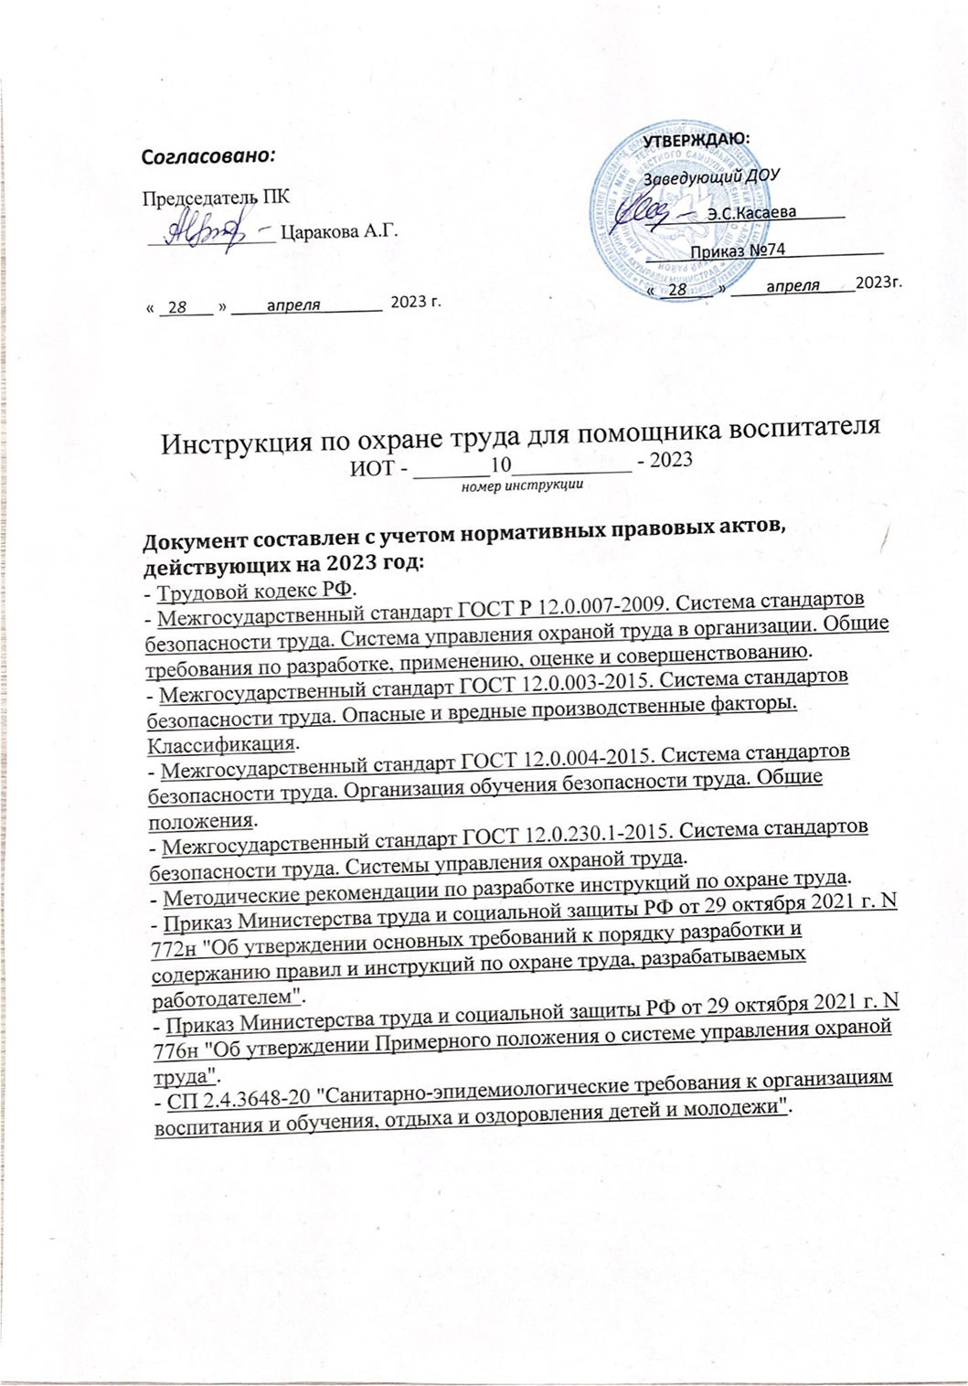

1. Общие требования охраны труда
1.1. К самостоятельной работе помощником воспитателя допускаются лица, достигшие 18 лет, которые прошли соответствующую подготовку, ознакомились с настоящей инструкцией, прошли инструктаж по охране труда, медицинский осмотр и не имеющие противопоказаний по состоянию здоровья.
1.2. При работе помощником воспитателя, необходимо соблюдать правила внутреннего трудового распорядка, установленные в ДОУ режимы труда и отдыха.
1.3. При исполнении обязанностей возможно воздействие на помощника воспитателя следующих опасных и вредных производственных факторов:
- порезы рук при мытье посуды, имеющей трещины и сколы;
- получение термических ожогов при переносе горячей пищи и воды;
- химические ожоги при работе с использованием моющих и дезинфицирующих средств без защитных перчаток;
- травмы, полученные при падении с высоты, а также на скользком и влажном полу.
1.4. Помощник воспитателя должен использовать следующую спецодежду:
- халат хлопчатобумажный;
- головной убор;
- резиновые перчатки и фартук прорезиненный, при работе с использованием моющих и дезинфицирующих средств.
1.5. Помощник воспитателя дошкольного образовательного учреждения должен знать и строго соблюдать инструкцию по охране жизни и здоровья детей в детском саду.
1.6. В групповой комнате обязательно должна находиться медицинская аптечка с необходимым набором медикаментов и перевязочных средств оказания доврачебной помощи при травмах.
2. Требования охраны труда перед началом работы
2.1. Переодеться в санитарную одежду. Застегнуть ее на все пуговицы (завязать завязки), не допуская свисающих концов. Не закалывать одежду булавками, иголками, не держать в карманах одежды острые, бьющиеся предметы. Обувь на ногах должна быть на низком каблуке, на резиновой или микропористой подошве. Все личные вещи необходимо оставить в гардеробной. Внешний вид помощника воспитателя должен быть опрятным и эстетичным.
2.2. Подготовить рабочее место:
- убрать все предметы, которые могут помешать работе;
- проверить санитарно-гигиеническое состояние помещений – чистота, температура и влажность воздуха;
- включить освещение и убедиться в исправности электрооборудования: светильники должны быть надежно подвешены к потолку и иметь светорассеивающую арматуру; коммутационные коробки должны быть закрыты крышками; корпуса и крышки выключателей и розеток не должны иметь трещин и сколов, а также оголенных контактов;
- проверить наличие и содержание аптечки первой помощи;
- убедиться в исправности уборочного инвентаря и наличии сигнальной маркировки;
- проверить целостность столовой посуды;
- проверить наличие моющих и дезинфицирующих средств.
2.3. Перед принятием смены необходимо тщательно вымыть руки.
2.4. Обо всех обнаруженных неисправностях оборудования, инвентаря, электропроводки и других неполадках помощник воспитателя обязан сообщить своему непосредственному руководителю или заместителю заведующего по АХЧ и приступить к работе только после их устранения.
3. Требования охраны труда во время работы
Помощник воспитателя обязан:
3.1. Во время обеспечения санитарного состояния помещений и оборудования:
- пользоваться уборочным инвентарем с соответствующей сигнальной маркировкой. Запрещается использовать уборочный инвентарь для санузлов при уборке других помещений;
- не собирать мусор и отходы незащищенными руками, использовать для этой цели щетку и совок;
- переносить горячую воду для мытья полов в закрытой посуде. Ведро заполнять не более 3/4 его емкости. Запрещается использовать для подогрева воды электрокипятильники. При работе с электроводонагревателем помощник воспитателя обязан соблюдать требования инструкции по охране труда с электрическим водонагревателем;
- постоянно следить за тем, чтобы полы помещений были всегда чистыми и сухими, своевременно убирать с пола крошки, остатки пищи, осколки посуды, которые могут быть причинами травмы;
- при протирке стен, потолков, окон использовать исправную и проверенную лестницу. При работе с лестницей выполнять требования инструкции по охране труда на лестницах и стремянках;
- мойку окон проводить в светлое время суток в соответствии с инструкцией по охране труда при мойке окон;
- при использовании моющих и дезинфицирующих средств выполнять требования инструкции по охране труда при работе с дезинфицирующими средствами;
- при открывании окон, фрамуг для проветривания помещений фиксировать открытые рамы крючками, а фрамуги должны иметь ограничители.
3.2. При обеспечении питанием воспитанников:
- соблюдать порядок и очередность получения готовых блюд с пищеблока;
- устанавливать блюда в один ряд, чтобы избежать возможности их загрязнения и падения;
- посуду с горячей пищей ставить на подставку, площадь которой должна быть больше дна устанавливаемой посуды;
- соблюдать осторожность при переноске пищи по лестнице (смотреть под ноги);
- во избежание порезов рук соблюдать осторожность при мытье столовой посуды, трещины и сколы на посуде не допускаются.
3.3. При организации жизнедеятельности воспитанников:
- при одевании детей на прогулку избегать резких, суетливых, неосторожных движений, которые могут привести к травмированию самого помощника воспитателя, а также детей;
- быть внимательным, не отвлекаться самому и не отвлекать других от работы;
- не оставлять детей без присмотра старших;
- при посещении групп во время усиленного санитарно-эпидемического сезона пользоваться марлевой повязкой.
3.4. Помощнику воспитателя запрещено:
- приносить кипяток в групповые комнаты;
- приносить пищу в кастрюлях без крышки;
- раздавать пищу без санитарной одежды;
- допускать в группу посторонних лиц;
- производить уборку мусора и отходов руками;
- пользоваться для мытья полов ведрами, которые имеют острые выступы;
- при мытье окон становиться на приборы отопления;
- пользоваться битой посудой;
- мыть столовую, чайную посуду в присутствии детей.
3.5. При выполнении работ строго соблюдать настоящую инструкцию, требования и правила пожарной безопасности, охраны труда, личной гигиены и санитарии.
4. Требования охраны труда в аварийных ситуациях
4.1. Если возникает аварийная ситуация, необходимо срочно принять меры по спасению пострадавшего, незамедлительно оказать первую помощь, сообщить об этом заведующему ДОУ, при необходимости отправить пострадавшего в ближайшее медицинское учреждение, вызвав «скорую помощь».
4.2. Не приступать к выполнению должностных обязанностей при плохом самочувствии или внезапной болезни.
4.3. В случае появления неисправности в работе электроприборов, оборудования (посторонний шум, искрение, запах гари) немедленно отключить электрический прибор от электросети и сообщить о данной ситуации заместителю заведующего по АХР (завхозу), а при отсутствии – иному должностному лицу дошкольного образовательного учреждения. Работу можно продолжать только после устранения возникшей неисправности.
4.4. При возникновении пожара немедленно позвонить в ближайшую пожарную часть по телефону 101 (112 – Единая Служба спасения), поставить в известность заведующего ДОУ (при отсутствии – иное должностное лицо), начать эвакуацию детей на эвакуационную площадку.
4.5. При несчастном случае с работниками или воспитанниками ДОУ необходимо:
- оказать первую помощь пострадавшему, обратиться к медицинской сестре детского сада, при необходимости, вызвать «скорую помощь»;
- сообщить родителям (законным представителям) воспитанников о данном случае;
- сохранить до начала расследования обстановку на рабочем месте и оборудование такими, какими они были во время происшествия (если это не угрожает жизни и здоровью других детей и сотрудников детского сада).
4.6. При поражении электрическим током, необходимо оказать пострадавшему первую помощь, при отсутствии у пострадавшего дыхания и пульса сделать ему искусственное дыхание и непрямой массаж сердца до полного восстановления дыхания, пульса и отправить в ближайшую больницу.
4.7. Обо всех нарушениях и неисправностях, которые угрожают жизни и здоровью воспитанников и работников, немедленно сообщить заведующему ДОУ, а при отсутствии – иному должностному лицу.
5. Требования охраны труда по окончании работы
5.1. Привести в порядок свое рабочее место.
5.2. Рабочий инвентарь убрать в установленные для него места.
5.3. Уборочный инвентарь, предназначенный для санузлов, хранить в отдельном месте.
5.4. После проделанной работы снять спецодежду и тщательно вымыть руки с мылом.
5.5. Проветрить помещения, плотно закрыть окна, фрамуги и выключить свет.

